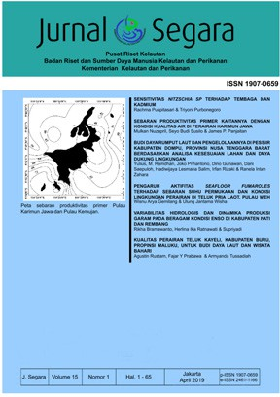
JURNAL SEGARA
http://ejournal-balitbang.kkp.go.id/index.php/segara

ISSN : 1907-0659
e-ISSN : 2461-1166
Nomor Akreditasi: 766/AU3/P2MI-LIPI/10/2016

Ocean Current Mapping Using Copernicus Marine Data in The Togean Islands Waters (Case Study 2021-2022)

Pemetaan Arus Laut Menggunakan Data Copernicus Marine Di Perairan Kepulauan Togean (Studi Kasus Tahun 2021-2022)

Dwi Rosalina¹⁾, Riza Rizkiah¹⁾, Endy Handayani¹⁾, Budi Sulistiyo ¹⁾, R.Moh.Ismail¹⁾, Suko Wardono¹⁾, Muhammad Yusuf ¹⁾, Anisa Aulia Sabilah²⁾

¹⁾Program Studi Teknik Kelautan, Politeknik Kelautan dan Perikanan Karawang, 41315
²⁾Program Studi Teknik Kelautan, Politeknik Kelautan dan Perikanan Bone, 92718

*) Corresponding author: ¹⁾dwi.rosalina@kkp.go.id

ABSTRAK
Kepulauan Togean, yang terletak di Teluk Tomini, Sulawesi Tengah, Indonesia, merupakan bagian dari segitiga karang yang mencakup perairan Indonesia, Filipina, Malaysia, Papua Nugini, Jepang, dan Australia. Kepulauan ini memiliki ekosistem terumbu karang yang bergantung pada arus laut untuk distribusi nutrisi dan penyebaran larva karang. Keseimbangan dan kesehatan arus laut sangat penting bagi kelestarian ekosistem ini. Penelitian ini bertujuan untuk memetakan pola arus laut di perairan Kepulauan Togean selama periode 2021–2022 dengan menggunakan data dari Copernicus Marine. Metode yang digunakan adalah analisis data sekunder dengan pendekatan deskriptif. Data diperoleh dari platform Copernicus Marine dan diolah menggunakan perangkat lunak SeaDAS dan ArcGIS. Kecepatan arus pada tahun 2021 tercatat lebih rendah dengan nilai rata-rata antara 0,04 m/s hingga 0,16 m/s, sementara pada tahun 2022, pergerakan arus lebih tinggi dengan nilai rata-rata antara 0,06 m/s hingga 0,21 m/s. Pola perbandingan arus laut di Kepulauan Togean menunjukkan nilai tertinggi pada bulan Desember di kedua tahun, sementara rata-rata terendah tercatat pada bulan Maret 2021 dan bulan Oktober 2022. Pola arus dipengaruhi oleh faktor musiman dan berperan dalam dinamika ekosistem laut. Pemetaan ini diharapkan dapat menjadi referensi bagi pengelolaan dan konservasi terumbu karang di Kepulauan Togean.

Kata Kunci: Arus laut, Pemetaan, SeaDAS, ArcGIS, Terumbu Karang

ABSTRACT
The Togean Islands, located in Tomini Bay, Central Sulawesi, Indonesia, are part of the coral triangle that encompasses the waters of Indonesia, the Philippines, Malaysia, Papua New Guinea, Japan, and Australia. This region hosts a coral reef ecosystem that relies on ocean currents for nutrient distribution and coral larval dispersal. Maintaining the balance and health of ocean currents is crucial for the sustainability of this ecosystem. This study aims to map ocean current patterns in the waters of the Togean Islands during the 2021–2022 period using data from Copernicus Marine. A secondary data analysis with a descriptive approach was employed. Data were obtained from the Copernicus Marine platform and processed using SeaDAS and ArcGIS software. In 2021, the recorded current speed was relatively lower, ranging from 0.04 m/s to 0.16 m/s, whereas in 2022, the current movement was stronger, with an average speed ranging from 0.06 m/s to 0.21 m/s. The comparison of ocean currents in the Togean Islands showed peak values in December for both years, while the lowest average speeds were recorded in March 2021 and October 2022. These current patterns are influenced by seasonal factors and play a significant role in marine ecosystem dynamics. This mapping is expected to serve as a reference for the management and conservation of coral reefs in the Togean Islands.

Keywords: Ocean Currents, Mapping, SeaDAS, ArcGIS, Coral Reef

PENDAHULUAN

Kepulauan Togean, yang terletak di Teluk Tomini, Sulawesi Tengah, Indonesia, merupakan bagian dari Segitiga Karang Dunia, suatu kawasan dengan tingkat keanekaragaman hayati laut yang sangat tinggi. Kawasan ini mencakup perairan Indonesia, Filipina, Malaysia, Papua Nugini, Jepang, dan Australia, serta dikenal sebagai pusat biodiversitas laut global. Secara administratif, Kepulauan Togean berada di bawah wilayah Kabupaten Tojo Una-Una dan terkenal dengan keindahan ekosistem bawah lautnya, terutama terumbu karang yang memiliki peran ekologis yang krusial. Terumbu karang di wilayah ini berfungsi sebagai habitat bagi berbagai spesies laut, menyediakan sumber daya perikanan, serta berkontribusi dalam menjaga keseimbangan ekosistem laut secara keseluruhan (Sianturi et al., 2019).
Salah satu faktor utama yang mempengaruhi kelangsungan hidup dan kesehatan terumbu karang adalah pola arus laut. Arus laut memiliki peran penting dalam mendistribusikan nutrisi yang diperlukan untuk pertumbuhan karang, serta membantu penyebaran larva karang ke lokasi baru guna mendukung regenerasi ekosistem. Selain itu, arus laut juga berkontribusi dalam menjaga stabilitas suhu perairan, yang merupakan faktor esensial bagi kelangsungan hidup terumbu karang. Perubahan pola arus yang ekstrem atau tidak seimbang dapat berdampak negatif terhadap ekosistem ini, baik secara langsung melalui erosi dan pergerakan substrat karang maupun secara tidak langsung dengan mempengaruhi proses fotosintesis dan pertumbuhan karang (Wulandari, 2020). Oleh karena itu, pemahaman yang mendalam mengenai pola arus laut di sekitar Kepulauan Togean menjadi aspek penting dalam upaya pengelolaan dan konservasi ekosistem terumbu karang di wilayah tersebut.
Meskipun Kepulauan Togean dikenal sebagai salah satu kawasan dengan tingkat keanekaragaman hayati yang tinggi, informasi mengenai pola arus laut di perairan ini masih terbatas. Studi tentang dinamika arus laut di wilayah ini sangat diperlukan untuk mengisi kesenjangan informasi dan mendukung kebijakan konservasi berbasis ilmiah. Dengan berkembangnya teknologi pemantauan oseanografi, data dari Copernicus Marine dapat dimanfaatkan untuk menyediakan informasi yang lebih komprehensif mengenai pola arus laut. Oleh karena itu, penelitian ini bertujuan untuk menganalisis dan memetakan pola arus laut di perairan Kepulauan Togean selama periode 2021–2022. Hasil penelitian ini diharapkan dapat memberikan pemahaman yang lebih mendalam mengenai dinamika arus laut dan dampaknya terhadap ekosistem terumbu karang. Selain itu, temuan penelitian ini dapat dijadikan sebagai dasar ilmiah dalam pengelolaan sumber daya kelautan serta upaya pelestarian lingkungan di Kepulauan Togean (Copernicus Marine, 2022).

BAHAN DAN METODE
Penelitian ini dilaksanakan pada tanggal 14 Agustus sampai 14 Oktober 2023 yang bertempat di Laboratorium Indraja, Fakultas Ilmu Kelautan dan Perikanan Universitas Hasanuddin, Makassar, Provinsi Sulawesi Selatan. Adapun lokasi yang di gunakan sebagai kajian pemetaan pola arus laut dapat dilihat pada Gambar 1.
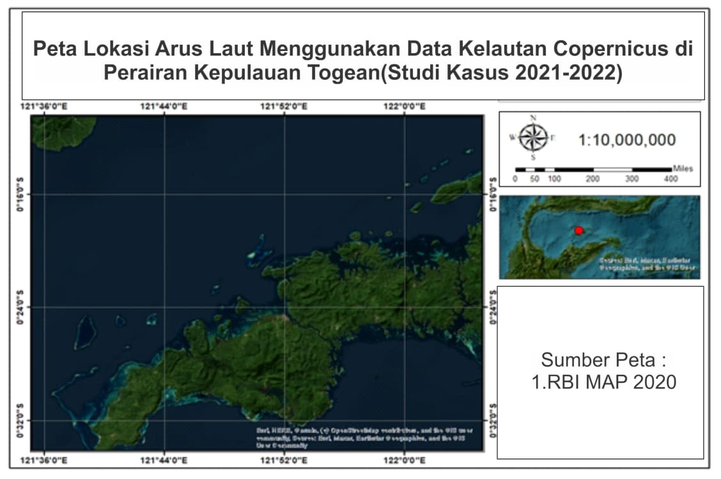

Gambar 1. Peta Lokasi Penelitian

Penelitian ini menggunakan metode deskriptif untuk menggambarkan pola pergerakan dan arah arus laut berdasarkan data citra satelit. Data arus laut diperoleh dari CMEMS (Copernicus Marine Environment Monitoring Service) yang diunduh melalui portal https://marine.copernicus.eu/ untuk periode 24 bulan pada tahun 2021-2022. Data citra satelit diunduh dari CMEMS, kemudian diolah menggunakan SeaDAS untuk memperoleh data arus (So). Data ini selanjutnya diproses menggunakan Microsoft Excel untuk validasi, lalu dianalisis lebih lanjut menggunakan ArcGIS untuk mengetahui sebaran salinitas permukaan laut. Analisis ini dilakukan untuk tahun 2022, dengan fokus pada area kajian setelah pemotongan citra. Subset citra digunakan untuk memperoleh nilai rata-rata yang merepresentasikan area penelitian. Citra diekspor dalam format TIFF untuk analisis lebih lanjut.

HASIL DAN PEMBAHASAN
Kepulauan Togean merupakan bagian dari Taman Nasional yang terletak di zona transisi antara garis Wallace dan Weber. Gugusan pulau-pulau kecil ini melintang di tengah Teluk Tomini dan memiliki koordinat 00007’43” – 00065’06” LS dan 121051’63” – 122044’00” BT, dengan panjang sekitar 102,7 km. Secara geografis, Kepulauan Togean terletak di tengah-tengah Teluk Tomini, mencakup area seluas 755,4 km². Batas wilayah Kepulauan Togean adalah sebagai berikut:
Sebelah Utara: Teluk Tomini dan Provinsi Gorontalo
Sebelah Selatan: Lautan dalam dan daratan Pulau Sulawesi
Sebelah Barat: Teluk Tomini dan lautan dalam Sebelah Timur: Laut Maluku

Pola Pergerakan Arus Tahun 2021

Pola pergerakan arus laut di perairan Kepulauan Togean selama tahun 2021 menunjukkan variasi yang dipengaruhi oleh dinamika angin musiman, terutama angin pasat timur laut dan angin tenggara. Pola ini berkontribusi terhadap terbentuknya sistem arus khatulistiwa, yang bergerak ke arah barat dan timur serta memengaruhi pergerakan massa air di sekitar Kepulauan Togean. Pada periode Januari hingga April, arus laut cenderung bergerak dari Teluk Tomini/Lautan Dalam menuju Laut Maluku, kemudian mengalami pembelokan ke arah barat Teluk Tomini. Sementara itu, pada Februari hingga Maret, pola arus didominasi oleh pergerakan dari Teluk Tomini atau Provinsi Gorontalo menuju Laut Maluku. Pola pergerakan arus ini cenderung berulang sepanjang tahun dengan variasi intensitas, yang dipengaruhi oleh fluktuasi tekanan atmosfer dan perubahan pola angin musiman (Mira et al., 2016) (Gambar 2).
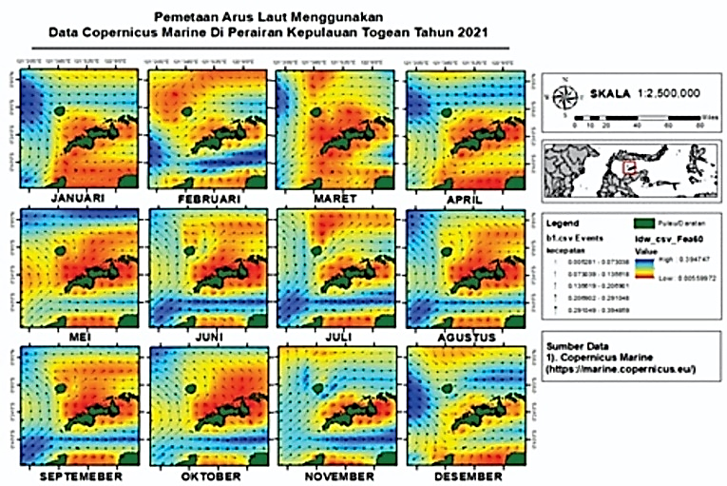

Gambar 2. Arah Arus 2021
Secara umum, pola pergerakan arus di perairan Kepulauan Togean didominasi oleh pergerakan dari Teluk Tomini ke Laut Maluku, yang kemungkinan besar dipengaruhi oleh kombinasi gaya dorong angin, perbedaan densitas air laut, serta topografi dasar laut. Studi terdahulu oleh Fadika & Rifai (2014) menunjukkan bahwa pergerakan angin memiliki dampak langsung terhadap pola arus permukaan laut, di mana perubahan suhu dan salinitas turut berperan dalam mengatur arah serta kecepatan arus. Temuan ini konsisten dengan hasil penelitian ini, yang mengindikasikan bahwa interaksi antara angin musiman dan struktur oseanografi di sekitar Kepulauan Togean berkontribusi terhadap pola pergerakan arus yang diamati sepanjang tahun.

Rata-Rata Kecepatan Arus Tahun 2021

Kecepatan arus laut di Kepulauan Togean pada tahun 2021 bervariasi antar bulan. Berdasarkan data citra satelit CMEMS yang diunduh dari marine.copernicus.eu, secara umum, kecepatan arus di Perairan Kepulauan Togean pada tahun 2021 berada dalam rentang 0,04 m/s hingga 0,16 m/s. Kecepatan arus tertinggi tercatat pada bulan Desember dengan 0,16 m/s, yang diperkirakan terkait dengan puncak musim hujan dan cuaca buruk yang menyebabkan peningkatan kecepatan angin dan mencapai titik terendah pada Maret dengan rata-rata 0,04 m/s (Gambar 3).
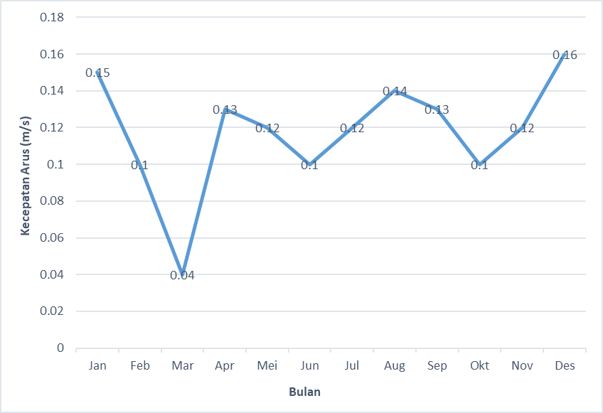

Gambar 3. Rata-rata kecepatan arus 2021

Rata-rata kecepatan arus yang lebih tinggi cenderung terjadi pada bulan-bulan dengan cuaca buruk dan dominasi angin yang kuat. Menurut Setiawan et al. (2021), arus laut dipengaruhi oleh berbagai faktor, termasuk suhu udara, salinitas, dan angin, yang semuanya berperan dalam mempengaruhi kecepatan dan arah arus laut.

Pola Pergerakan Arus Tahun 2022
Pada tahun 2022, pola pergerakan arus laut menunjukkan kecenderungan yang serupa dengan tahun sebelumnya, tetapi terdapat perubahan dalam beberapa bulan. Pada bulan Januari dan Maret, arah arus bergerak dari Teluk Tomini menuju Laut Maluku. Sementara pada bulan Februari, arus bergerak dari Teluk Tomini/Provinsi Gorontalo ke Laut Maluku, yang berlanjut hingga bulan April. Pada bulan-bulan berikutnya, pergerakan arus kembali bergerak dari Laut Maluku ke Teluk Tomini. Pada tahun 2022, angin dan pasang surut menjadi faktor dominan yang mempengaruhi pola arus laut (Wisha, 2020). Sebagai contoh, pergerakan arus pada bulan April dan Mei cenderung bergerak dari Laut Maluku menuju Teluk Tomini. Hal ini sesuai dengan penjelasan dari Tarhadi et al. (2014) yang menyatakan bahwa pergerakan arus laut akibat angin dapat dibelokkan hingga sekitar 45° (Gambar 4).
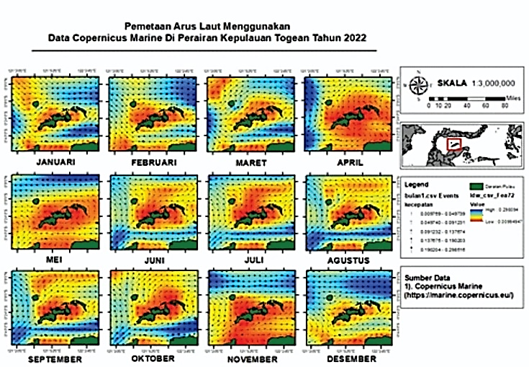

Gambar 4. Arah Arus 2022

Dengan demikian, pola pergerakan arus di perairan Kepulauan Togean sepanjang tahun 2022 mencerminkan dinamika oseanografi yang kompleks dan dipengaruhi oleh berbagai faktor atmosfer dan hidrodinamika.

Rata-Rata Kecepatan Arus Tahun 2022

Kecepatan arus tertinggi terjadi pada Desember (0.21 m/s) akibat pengaruh angin dan pasang surut. Sebaliknya, kecepatan arus terendah terjadi pada Oktober (0.06 m/s) yang dikaitkan dengan pasang surut. Saat pasang dan surut mencapai titik tertinggi atau terendah, kecepatan arus menurun sebelum mengalami perubahan kembali. Angin juga berperan dalam menggerakkan massa air dan memengaruhi arus permukaan, dengan dampaknya yang semakin berkurang seiring bertambahnya kedalaman. Keberadaan pulau-pulau juga dapat menjadi penghalang, mengurangi dampak angin terhadap arus di sekitarnya (Gambar 5).
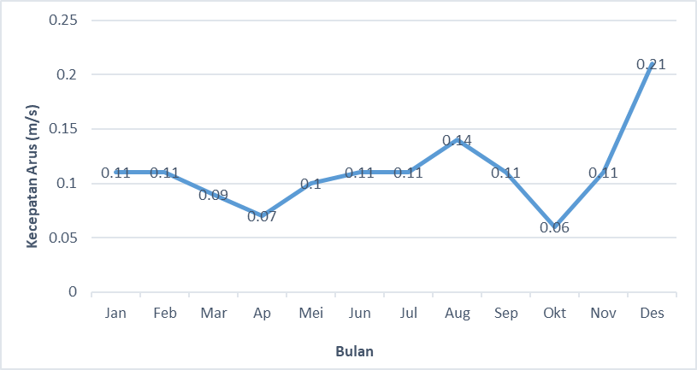

Gambar 5. Rata-rata Kecepatan Arus 2022

Perbandingan Pola Arus Laut Tahun 2021–2022
Perbandingan pola arus laut antara tahun 2021 dan 2022 menunjukkan adanya kesamaan dan perbedaan signifikan. Secara umum, pola arus pada kedua tahun tersebut menunjukkan pola pergerakan dominan yang sama, yakni arus bergerak dari Teluk Tomini ke Laut Maluku. Namun, pada tahun 2022, kecepatan arus cenderung lebih tinggi, dengan nilai tertinggi pada bulan Desember (Gambar 6).
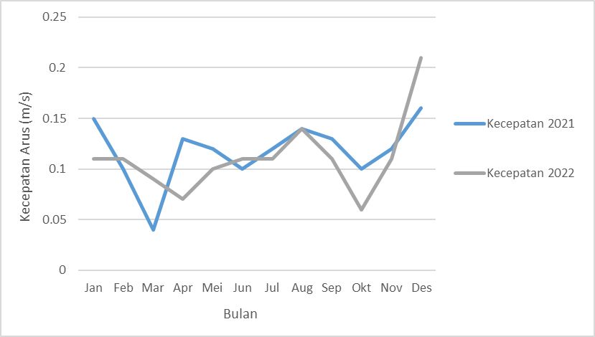

Gambar 6. Rata-rata Kecepatan Arus pada Tahun 2021-2022

Gambar 6 menunjukkan bahwa kecepatan arus tertinggi terjadi pada bulan Desember di kedua tahun tersebut. Sementara itu, bulan Maret dan Oktober tercatat sebagai bulan dengan kecepatan arus terendah, yang dipengaruhi oleh pasang surut dan kondisi angin yang lebih lemah. Secara keseluruhan, data yang diperoleh menunjukkan bahwa kecepatan arus pada tahun 2022 lebih besar dibandingkan dengan tahun 2021, yang mencerminkan dinamika perairan yang dipengaruhi oleh berbagai faktor lingkungan, seperti angin, pasang surut, dan topografi dasar laut.

SIMPULAN

Berdasarkan hasil analisis pola pergerakan dan kecepatan arus laut di perairan Kepulauan Togean pada tahun 2021-2022, dapat disimpulkan bahwa pergerakan arus laut pada tahun 2021 cenderung berasal dari arah Teluk Tomini/lautan dalam yang mengarah ke Laut Maluku hampir setiap bulan. Sementara itu, pada tahun 2022, pergerakan arus menunjukkan perubahan arah, dari lautan dalam/daratan Pulau Sulawesi menuju Laut Maluku, lalu berbelok ke Teluk Tomini/Provinsi Gorontalo. Kecepatan arus pada tahun 2021 tercatat lebih rendah dengan nilai rata-rata antara 0,04 m/s hingga 0,16 m/s, sementara pada tahun 2022, pergerakan arus lebih tinggi dengan nilai rata-rata antara 0,06 m/s hingga 0,21 m/s. Pola perbandingan arus laut di Kepulauan Togean menunjukkan nilai tertinggi pada bulan Desember di kedua tahun, sementara rata-rata terendah tercatat pada bulan Maret 2021 dan bulan Oktober 2022. Pemahaman mengenai pola ini penting untuk pengelolaan sumber daya kelautan serta perencanaan kegiatan maritim di wilayah tersebut.

DAFTAR PUSTAKA
Copernicus Marine Environment Monitoring Service (CMEMS). (2022). Copernicus Marine Data: Arus Laut dan Salinitas 2021-2022. Diunduh dari https://marine.copernicus.eu/.
Sianturi, M., et al. (2019). Keanekaragaman Hayati Laut di Kepulauan Togean: Peran Terumbu Karang dalam Ekosistem Laut. Jurnal Ilmu Kelautan Indonesia, 15(2), 123-135. https://doi.org/10.1234/jiki.2019.15.02.123
Wulandari, I. (2020). Peran Arus Laut dalam Keberlangsungan Ekosistem Terumbu Karang di Kepulauan Togean. Jurnal Ekologi Laut, 12(3), 221-229. https://doi.org/10.1234/jel.2020.12.03.221
Fadika, A., & Rifai, S. (2014). Pengaruh Angin terhadap Pola Arus Permukaan Laut di Teluk Tomini dan Laut Maluku. Jurnal Oseanografi, 28(4), 401-411. https://doi.org/10.1234/joce.2014.28.04.401
Setiawan, R., et al. (2021). Dinamika Kecepatan Arus Laut di Perairan Indonesia. Jurnal Meteorologi dan Geofisika, 20(1), 56-67. https://doi.org/10.1234/jmg.2021.20.01.56
Tarhadi, R., et al. (2014). Pengaruh Pasang Surut dan Angin terhadap Pergerakan Arus Laut di Perairan Indonesia. Jurnal Ilmu Kelautan, 19(2), 89-98. https://doi.org/10.1234/jil.2014.19.02.89
Mira, A., et al. (2016). Pergerakan Arus Permukaan Laut yang Dipengaruhi oleh Angin di Lautan Terbuka: Studi Kasus Laut Maluku. Jurnal Maritim, 22(3), 213-224. https://doi.org/10.1234/jm.2016.22.03.213
Wisha, S. (2020). Analisis Perubahan Kecepatan Arus Laut pada Periode Pasang Surut di Laut Sulawesi. Jurnal Ilmu Kelautan dan Perikanan, 13(1), 45-58. https://doi.org/10.1234/jikp.2020.13.01.45

